**Faculté d’Informatique**

**Mémoire de Licence**

**Filière: Informatique**

**Spécialité: Informatique Générale**

**FormeThème**

**Conception et réalisation d'une plateforme de travail basée sur la géolocalisation.Forme**

**Soutenu le:../ 06/2024**

**Présenté par: Encadré par:**

BOUAZIZ Ilyes M.A. HIMRANE

BENALI Taha Yacine Ismail

**Devant le jury composé de:**

**Binôme N°: ACAD_070/ 2024**

Résumé:

Nous vous présentons notre solution novatrice de mise en relation entre clients et professionnels locaux, qui repose sur la géolocalisation. En simplifiant la recherche de services fiables, notre plateforme permet aux utilisateurs de trouver rapidement des experts fiables et qualifiés dans leur région. Avec des profils détaillés et une variété de services disponibles, nous offrons une expérience transparente pour les clients et une visibilité accrue pour les travailleurs indépendants. En résumé, notre plateforme révolutionne l'accès aux services locaux de manière efficace et pratique.

Abstract:

We present our innovative solution for connecting customers and local professionals, which is based on geolocation. By simplifying the search for reliable services, our platform allows users to quickly find reliable and qualified experts in their region. With detailed profiles and a variety of services available, we offer a seamless experience for clients and increased visibility for the freelancer. In short, our platform revolutionizes access to local services efficiently and conveniently.

**ملخص:**

نقدم لكم حلنا المبتكر لربط العملاء والمهنيين المحليين، والذي يعتمد على تحديد الموقع الجغرافي. من خلال تبسيط البحث عن الخدمات الموثوقة، تتيح منصتنا للمستخدمين العثور بسرعة على خبراء موثوقين ومؤهلين في منطقتهم. من خلال الملفات الشخصية التفصيلية ومجموعة متنوعة من الخدمات المتاحة، فإننا نقدم تجربة سلسة للعملاء وزيادة الرؤية للعاملين المستقلين. باختصار، تُحدث منصتنا ثورة في الوصول إلى الخدمات المحلية بطريقة فعالة ومريحة.

**REMERCIEMENT**

**DÉDICACE**

Je dédie ce modeste travail à mes très chers parents, Djemaa et Ahcen. Merci pour votre amour inconditionnel, votre soutien sans faille et vos sacrifices constants tout au long de ma vie et de mes études.

À mes sœurs, je vous remercie de tout mon cœur pour votre amour. Je suis tellement reconnaissant d'avoir des sœurs aussi formidables que vous dans ma vie.

À mon petit frère, je te souhaite tout le succès possible dans ta vie professionnelle et académique.

À mes amis, je vous remercie de m'avoir soutenu et encouragé pour être là où j'en suis aujourd'hui.

À toute ma famille, vos encouragements et votre amour m'ont poussé à donner le meilleur de moi-même.

À mon partenaire Yacine, qui a partagé avec moi ce modeste travail. Je te souhaite la réussite et tout le bonheur.

Je vous dédie ce mémoire en signe de gratitude pour tout ce que vous avez fait pour moi.

**ILYES**

**Introduction générale**

Dans le monde actuel, la connectivité entre les clients et les professionnels locaux revêt une importance capitale. Cependant, cette interaction n'est pas toujours facile à établir, ce qui peut entraîner des défis significatifs pour ceux qui cherchent des services locaux fiables. C'est dans ce contexte que notre projet de fin d'études prend tout son sens.

Notre initiative vise à révolutionner la manière dont les individus accèdent aux services professionnels dans leur région. À travers une plateforme novatrice, nous souhaitons offrir une expérience unique en exploitant la puissance de la géolocalisation.

La problématique à laquelle nous nous attaquons est double. D'une part, trouver des professionnels de services locaux fiables est souvent compliqué et chronophage. D'autre part, en Algérie, cette difficulté est exacerbée par l'absence de plateformes spécialisées répondant à ce besoin spécifique.

Notre objectif est de simplifier ce processus en permettant aux utilisateurs de localiser rapidement des experts qualifiés dans leur proximité, grâce à une technologie de géolocalisation. Cette approche garantit une correspondance efficace et adaptée à leurs besoins spécifiques, tout en comblant le vide laissé par l'absence de telles plateformes en Algérie.

Les caractéristiques clés de notre plateforme incluent la possibilité pour les clients de publier des demandes de service géolocalisées, couvrant un large éventail de services locaux, et offrant des profils détaillés des professionnels pour une transparence totale.

Les avantages de notre solution sont multiples: une recherche simplifiée pour les clients, un soutien aux travailleurs indépendants, une facilité et efficacité de communication entre eux, ainsi qu'une applicabilité locale parfaitement adaptée au marché algérien.

Dans ce cadre, notre objectif ultime est de créer une plateforme (site web) intuitive qui facilite la connexion entre les clients et une diversité de professionnels locaux, répondant ainsi à un besoin crucial de notre société moderne, tout en comblant un vide dans le paysage des services en ligne en Algérie.

**Plan de travail**

Pour réaliser les objectifs visés, nous avons structuré ce mémoire en trois chapitres essentiels, qui se décomposent comme suit:

* **Chapitre I: Etat de l’art**

Ce chapitre se consacre à explorer l'état actuel du domaine du freelancing, en présentant une vue d'ensemble ainsi que des solutions existantes, suivies d'une comparaison. En outre, des opportunités d'amélioration et des objectifs sont identifiés, aboutissant finalement à une conclusion synthétisant les éléments abordés dans ce chapitre.

* **Chapitre II: Etude conceptionnelle et spécification des besoins**

Ce chapitre se concentre sur la spécification détaillée des besoins de notre nouveau système, en prenant soin de répondre aux exigences de description du projet. Nous examinerons attentivement les besoins essentiels, en nous assurant qu'ils sont clairement identifiés et documentés pour orienter le développement du projet de manière efficace. Par la suite, nous procéderons à la phase de conception du système en utilisant des outils tels que les diagrammes UML, notamment le diagramme de cas d'utilisation, le diagramme de séquences et le diagramme de classes. Ces diagrammes joueront un rôle crucial dans la modélisation de notre projet, nous permettant de visualiser et de comprendre plus précisément le fonctionnement et l'architecture de notre système, tout en facilitant la communication et la collaboration au sein de l'équipe de développement.

* **Chapitre III: Réalisation**

Ce dernier chapitre détaille l'environnement de développement dans lequel notre projet a été réalisé, ainsi que la réalisation de notre application. Nous examinerons les différents outils et langages de programmation utilisés tout au long du processus de développement, mettant en lumière leur rôle essentiel dans la concrétisation de notre système. En outre, nous présenterons les principales fonctionnalités du projet à travers des captures d'écran, offrant ainsi une vision concrète et illustrative des différentes facettes de notre réalisation.

On finit notre travail par une conclusion générale en synthétisant les étapes effectuées et en donnant les principales perspectives à notre travail.

Chapitre I:

*Etat de l’art*

1. Introduction:

Dans cette section, notre approche méthodologique consistera à entamer notre étude en présentant l'état de l'art du domaine du freelancing, tout en évaluant approfondément les solutions informatiques déjà présentes sur le marché à l'échelle nationale. Nous mettrons en lumière l'environnement dans lequel notre projet sera déployé, en entreprenant une analyse comparative de ces solutions pour identifier leurs forces et leurs faiblesses respectives. Nous décrirons également les tendances actuelles du marché ainsi que les principaux acteurs, tout en définissant les objectifs de notre application visant à combler les lacunes identifiées et à améliorer l'expérience des utilisateurs du freelancing. Nous introduirons également tout pour objectif de créer une plateforme qui offre des fonctionnalités innovantes, une convivialité accrue et une performance optimale, afin de répondre aux besoins spécifiques des clients et des experts indépendants.

1. **Description**:

L'état de l'art dans le domaine du freelancing avec géolocalisation base constitue une exploration approfondie des solutions actuelles pour connecter les clients avec des professionnels locaux. Cette approche novatrice vise à simplifier la recherche de services locaux fiables en exploitant la géolocalisation. Nous visons à travers notre projet d'améliorer et de résoudre les multiples problèmes des autres plateformes. Parmi ces problèmes, la disponibilité en Algérie.

1. **Géneralité**:
   1. **Freelance**:

Le freelancing offre une flexibilité professionnelle sans pareille, permettant aux individus de travailler de manière autonome et de mettre en valeur leurs compétences dans une multitude de domaines. Que ce soit en tant que développeur web, graphiste, écrivain ou consultant en marketing, les freelances bénéficient d'une liberté créative et d'une diversité de projets. **[1]** Avec l'intégration de la géolocalisation, des professions traditionnelles comme les médecins, avocats ou architectes peuvent également tirer parti de cette tendance, offrant leurs services localement et à distance, révolutionnant ainsi la manière dont ces métiers interagissent avec leurs clients.

* 1. **Web**:

Abréviation de "World Wide Web", est un système d'informations basé sur internet permettant l'accès et le partage de documents et de ressources multimédias via des liens hypertextes. Il a été développé par Tim Berners-Lee en 1989 et constitue une partie essentielle d'Internet. Le Web est un espace où les utilisateurs peuvent naviguer entre différents sites web en utilisant des navigateurs web, accéder à une vaste gamme de contenus, communiquer via des e-mails, des forums, des réseaux sociaux, et effectuer des transactions en ligne. Il repose sur des technologies telles que le protocole 1HTTP pour le transfert de données et le langage 2HTML pour la structuration des contenus. **[2]**

* 1. **Un client**:

Un client est une personne ou qui engage les services d'un professionnel indépendant pour effectuer un travail spécifique. **[3]** Le client est celui qui émet la demande de service ou de projet et qui rémunère le freelance pour l'accomplissement de ce travail. Le professionnel indépendant, souvent appelé freelance ou travailleur autonome, exécute le travail conformément aux exigences du client.

1. Un Professionnel (Geoworker):

Un professionnel du freelance est un travailleur autonome engagé par différents clients pour réaliser des travailles spécifiques. **[4]** Leur spécialisation peut inclure la rédaction, la conception graphique, le développement web, la traduction, la consultation, le marketing numérique, l'analyse de données, ainsi que des métiers sur le terrain (notre projet se concentre particulièrement sur ces métiers) tels que l'artisanat, la maintenance, la construction, l'électricité, la plomberie, etc.

* 1. Un travail (Job):

Un travail réaliser une mission ou prestation de service pour un client, via une plateforme en ligne dédiée. Cette plateforme met en relation des freelances, c'est-à-dire des travailleurs indépendants, avec des clients qui ont besoin de leurs compétences **[5]**

* 1. Profil professionnel:

Le profil freelance, vitrine du professionnel indépendant, résume ses informations personnelles, ses compétences, son expérience, sa présentation et les avis clients. Il permet d'attirer des clients. **[6]**

* 1. Une invitation:

Une invitation est une proposition envoyée par un client à un professionnel pour travailler sur un projet spécifique. Le client identifie le professionnel comme étant potentiellement qualifié pour répondre à ses besoins. Une fois reçue, le professionnel à la possibilité d'accepter ou de refuser cette invitation en fonction de ses disponibilités, de ses compétences et de ses préférences. Cette interaction permet d'initier le processus de collaboration entre le client et le professionnel. **[7]**

* 1. Une proposition (Proposal):

Une proposition est un offre envoyée par un professionnel à un client pour réaliser un travail publié par ce dernier. Le professionnel identifie le travail comme correspondant à ses compétences et à son expertise. Une fois reçue, le client a le droit de choisir d'accepter ou de refuser cette proposition. Cette interaction permet d'initier le processus de collaboration entre le client et le professionnel, où le travail peut être attribué au professionnel si la proposition est acceptée. **[8]**

* 1. Les messages:

Les messages permet aux professionnels et aux clients d'échanger des messages textuels, des images et des fichiers.**[9]** Les professionnels peuvent recevoir des invitations de clients pour des projets spécifiques, tandis que les clients peuvent accepter les propositions des professionnels. De plus, les utilisateurs peuvent également envoyer des suggestions de budget et partager leur localisation pour faciliter la collaboration sur les projets. Cela favorise la communication efficace et la conclusion de contrats sur la plateforme.

* 1. Le budget:

1HTTP: (Hypertext Transfer Protocol) est un protocole de communication utilisé sur le Web pour transférer des données entre les clients web et les serveurs, facilitant ainsi l'accès et l'affichage de ressources aux utilisateurs.

2 HTML: (Hypertext Markup Language) est le langage de balisage standard utilisé pour créer et structurer le contenu des pages web sur Internet.

1. Présentation des solutions existentes:

On peut présenter les solutions existantes à deux niveaux:

* 1. Au niveau national:

Au niveau national en Algérie, le paysage des plateformes freelance demeure encore très limité, avec une absence remarquable de diversité dans les services proposés. Actuellement, les plateformes existantes se concentrent principalement sur les services de chauffeur de taxi et de livraison. Cette focalisation sur un nombre restreint de métiers laisse de côté toute une panoplie d'autres professions qui pourraient bénéficier de ce modèle de travail flexible. L'absence de plateformes freelance couvrant une gamme plus large de métiers représente un défi pour les travailleurs indépendants à la recherche d'opportunités variées.

* 1. Au niveau international:

À l'échelle mondiale, il existe peu de plateformes spécialisées dans le type de travail indépendant sur lequel notre projet se concentre, et ces plateformes sont souvent moins connues.

* **Taskrabbit:**

TaskRabbit est une plateforme en ligne qui met en relation des particuliers et des professionnels indépendants avec des personnes ayant besoin de services divers, allant du bricolage à la livraison de courses, en passant par le nettoyage et l'assistance administrative.

La particularité de TaskRabbit réside dans sa capacité à offrir une gamme variée de services à la demande, ce qui en fait une plateforme polyvalente et adaptable aux besoins changeants des utilisateurs.

Comparée à d'autres plateformes similaires se positionne comme l'une des principales références dans le domaine des services à la demande. Son acquisition par IKEA3 lui confère également une certaine crédibilité et une visibilité supplémentaire sur le marché. **[10]**

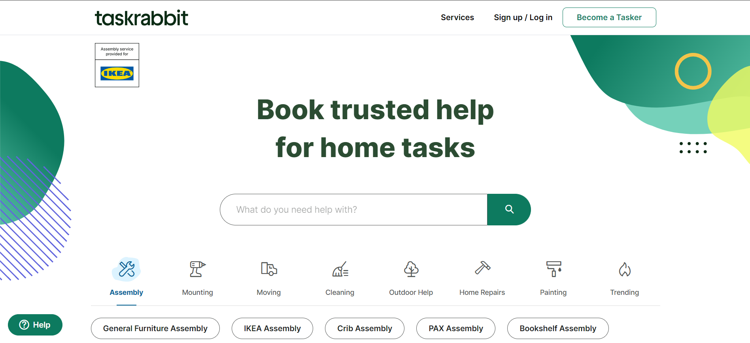

Figure 1 - Interface Web de TaskRabbit

* **Handy:**

Handy est une plateforme en ligne qui relie les utilisateurs à des professionnels locaux pour divers services. Il opère dans le même créneau que TaskRabbit. Handy se distingue par sa simplicité d'utilisation et sa focalisation sur la mise en relation rapide avec des professionnels pour répondre aux besoins spécifiques des utilisateurs. **[11]**

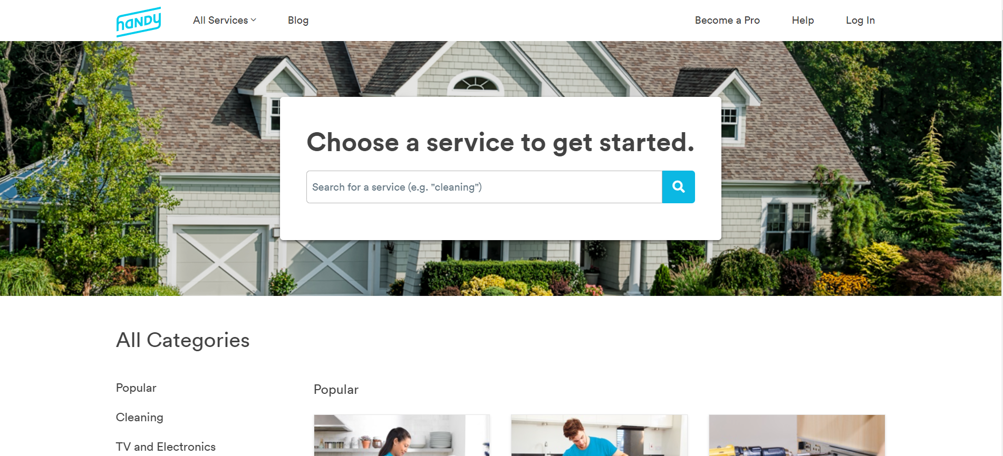

Figure 2 - Interface Web de Handy

3 IKEA : Une entreprise de meubles suédoise mondialement connue pour ses designs abordables et son concept de magasin en libre-service.

1. Analyse comparative des solutions similaires:

|  |  |  |
| --- | --- | --- |
|  | TaskRabbit | Handy |
| Disponible en Algérie |  |  |
| Grande variété de catégories des services |  |  |
| Interaction sociale |  |  |
| Gratuité les announces de travail |  |  |
| Publier les travailles sans carte de crédit |  |  |
| Négociation du prix |  |  |
| Payment en espèces |  |  |
| Facilite d’authentification et inscription |  |  |
| Messages |  |  |

1. Présentation des opportunités d’amélioration et Objectifs:

D'après l’analyse comparative précédente, il est clair que ces plateformes ne sont pas disponibles en Algérie. De plus, la nécessité d'associer une carte de crédit pour publier un travail et l'absence d'option de paiement en espèces limitent l'accessibilité pour de nombreux utilisateurs. En outre, l'incapacité de négocier les prix des services constitue une contrainte supplémentaire. Dans ce contexte, nous proposons notre solution informatique qui permettrait de pallier ces lacunes en offrant une plateforme adaptée aux besoins locaux, facilitant les transactions en acceptant les paiements en espèces et permettant la négociation des tarifs entre les parties concernées. Notre solution vise à offrir une expérience plus flexible et accessible tout en répondant aux besoins spécifiques du marché algérien.

1. Conclusion:

Au cours de ce chapitre, nous avons exploré l'état de l'art et présenté une définition du freelancing, tout en examinant en détail les aspects pertinents pour notre projet. Cette analyse comparative nous a permis d'évaluer les solutions existantes. Nous avons examiné attentivement différentes alternatives en fonction des objectifs définis pour notre projet, mettant en lumière les fonctionnalités manquantes des annuaires existants.

Dans le prochain chapitre, nous affinerons nos exigences et clarifierons les objectifs de notre projet à travers une étude conceptuelle approfondie.

Chapitre II:

*Etude conceptuelle et spécification des besoins*

1. Introduction:

La phase de modélisation et conception revêt une importance capitale dans la réalisation et l'exécution de notre projet. Elle constitue une étape fondamentale dans le processus de développement logiciel, intervenant après l'analyse de l'existant.

Dans ce mémoire, nous adoptons une approche claire et structurée, privilégiant l'utilisation de diagrammes, de tableaux, ainsi que d'autres outils visuels pour décrire les divers aspects de la conception.

1. Spécification des besoins:

Les exigences de notre système sont cruciales pour répondre aux objectifs du marché algérien.

* 1. Besoins fonctionnels:
  2. Besoins non fonctionnels:

Il s'agit d'exigences décrivant les caractéristiques ou les qualités que le système ou le logiciel doit posséder, en complément des exigences fonctionnelles.

* **Fiabilité:**

Les résultats fournis par l'application doivent être fiables et refléter avec précision l'état actuel de la base de données au moment de leur interrogation.

* **Performance:**

Le système doit être capable de gérer de grandes quantités de données de manière rapide et efficace.

* **L'ergonomie:**

Les interfaces homme-machine doivent être ergonomiques, avec une facilité d'utilisation grâce à des interfaces intuitives.

* **Portabilité:**

L’application doit être capable d'être transféré d'un environnement à un autre.

* **Maintenabilité:**

Le système doit être facile à maintenir et à modifier.

* **Sécurité:**

Le système doit garantir la sécurité des données des utilisateurs pour prévenir toute violation de la vie privée.

* **Gestion des erreurs:**

L'application doit être bien structurée et fournir des messages d'erreur clairs en cas d'ambiguïté.

* **Disponibilité:**

L'application doit être accessible à tout moment, permettant à n'importe quel utilisateur de l'utiliser.

1. Approches de conception:
   1. Diagrammes UML:

UML (Unified Modeling Language) est un langage de modélisation orienté objet graphique et textuel destiné à comprendre et décrire des besoins, riche sémantiquement comme syntaxiquement. Il permet la spécification, la construction, la visualisation et la documentation de logiciels. Ainsi que la conception des solutions et la communication des points de vue.

UML s’articule autour de quatorze types de diagrammes, chacun d’eux étant dédié à la représentation des concepts particuliers d’un système logiciel. Ces types de diagrammes sont répartis en deux grands groupes ; Sept diagrammes structurels et sept diagrammes comportementaux. Comme représenté sur la figure 4, qui montre les différents types de diagrammes UML. **[12]**

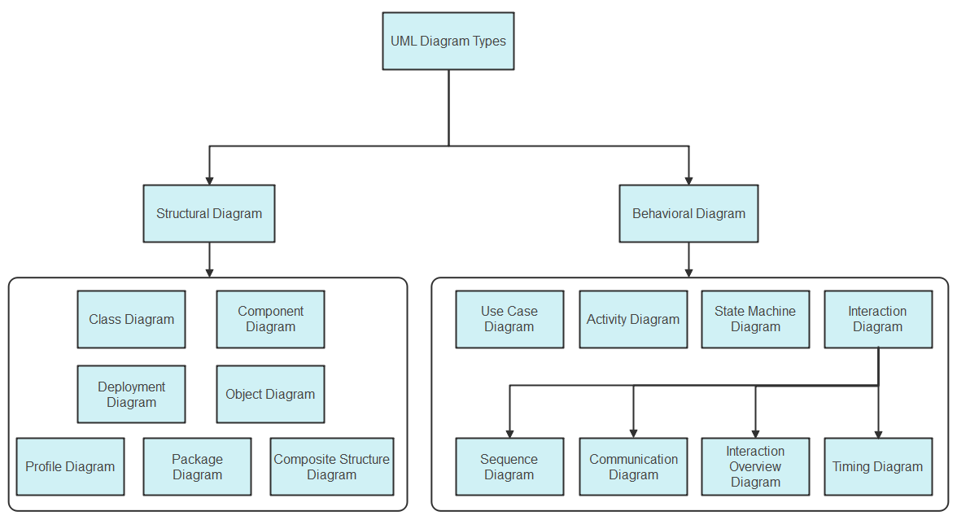

Figure 3 - Les types de diagrammes UML [13]

Pour mieux illustrer notre système, on s’intéressera à deux diagrammes comportementaux et un diagramme structurel**:**

* Diagramme de cas d’utilisation
* Diagramme de séquences
* Diagramme de classe
  1. Diagramme de cas d’utilisation:

Ce diagramme représente les besoins des utilisateurs par rapport au système ; Il est utilisé dans l’activité de spécification des besoins pour décrire du point de vue de l’extérieur le comportement du système en utilisant des actions/réactions, et définir les limites et les objectifs du système. **[14]**

* + 1. Les composants du diagramme de cas d’utilisation:
       1. Les acteurs:

Représente les rôles qui peuvent inclure des utilisateurs humains, entités externes ou d’autres systèmes, Les acteurs de notre cas d’étude sont:

* + - 1. Cas d'utilisation:

Les différentes actions ou fonctionnalités que le système peut exécuter pour répondre aux besoins des acteurs, représenté par une ellipse contenant le nom du CU un verbe à l'infinitif.

* + - 1. Relation:

Les connexions qui indiquent comment les acteurs interagissent avec les CU , il existe trois types de relations standards:

* **<<include>>:** utilisée pour décrire une relation de dépendances entre deux CU, elle est représentée par une flèche en pointillé partant du CU incluant et pointant vers le CU inclus.
* **<<extend>>:** utilisée pour décrire une relation optionnelle entre deux CU ,dont l’un d’eux étend l’autre en lui ajoutant des actions supplémentaires ,elle est représentée par une flèche en pointillé partant du CU étendant et pointant vers le CU étendu.
* **Généralisation/Spécialisation:** utilisée pour représenter le principe d’héritage des propriétés entre CU.

4CU: Cas d’utilisation

* + 1. Diagramme de cas d’utilisation général -Système complet:

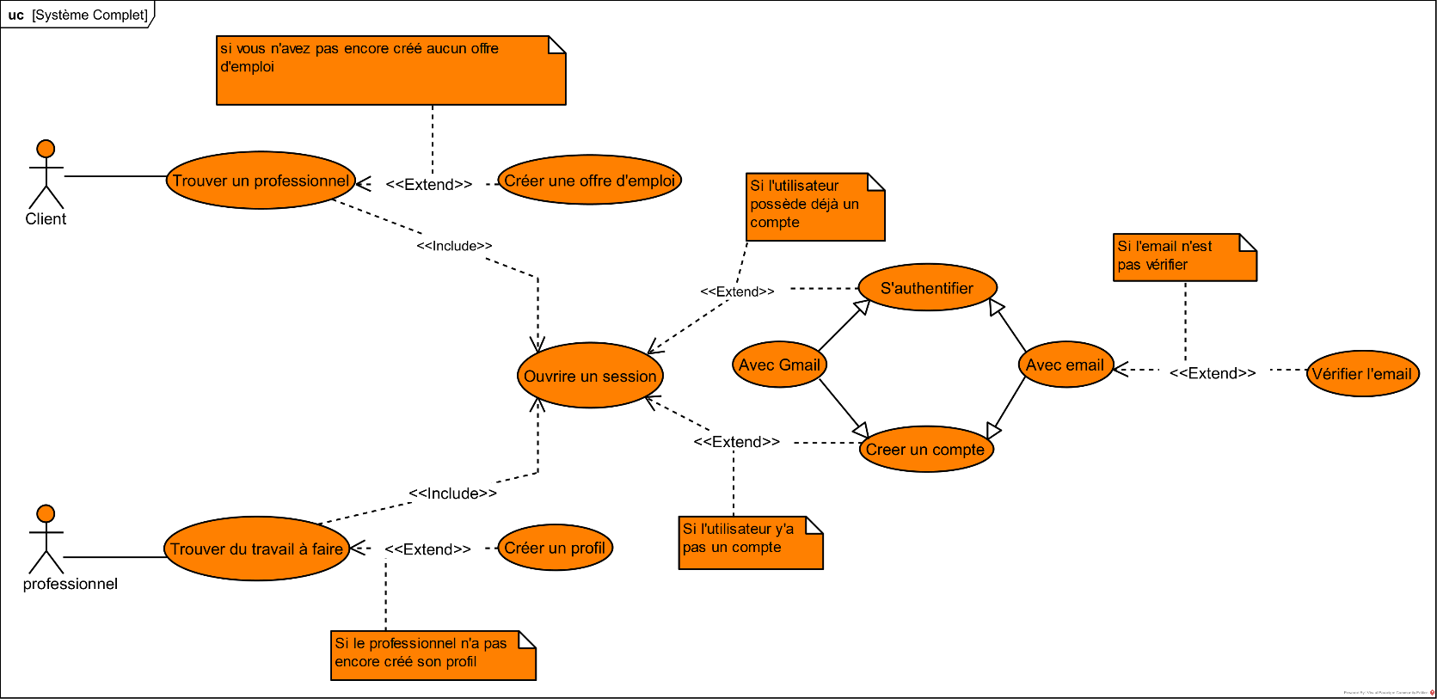

Figure 4 - Diagramme de cas d’utilisation général -Système complet

* + 1. **Diagramme de trouvaille un professionnel:**

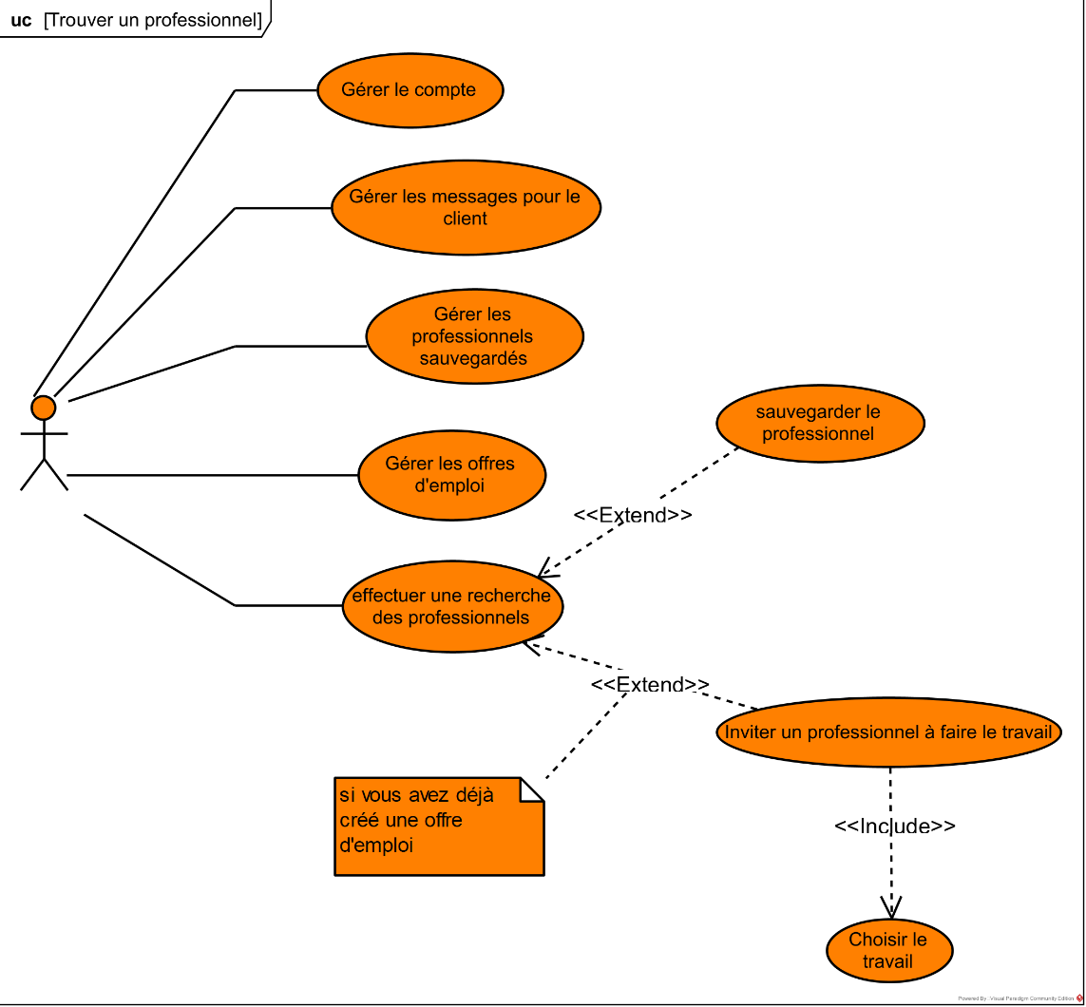

Figure 5 - **Diagramme de trouvaille un professionnel**

* + 1. **Diagramme de la Gestion des offres d'emploi:**

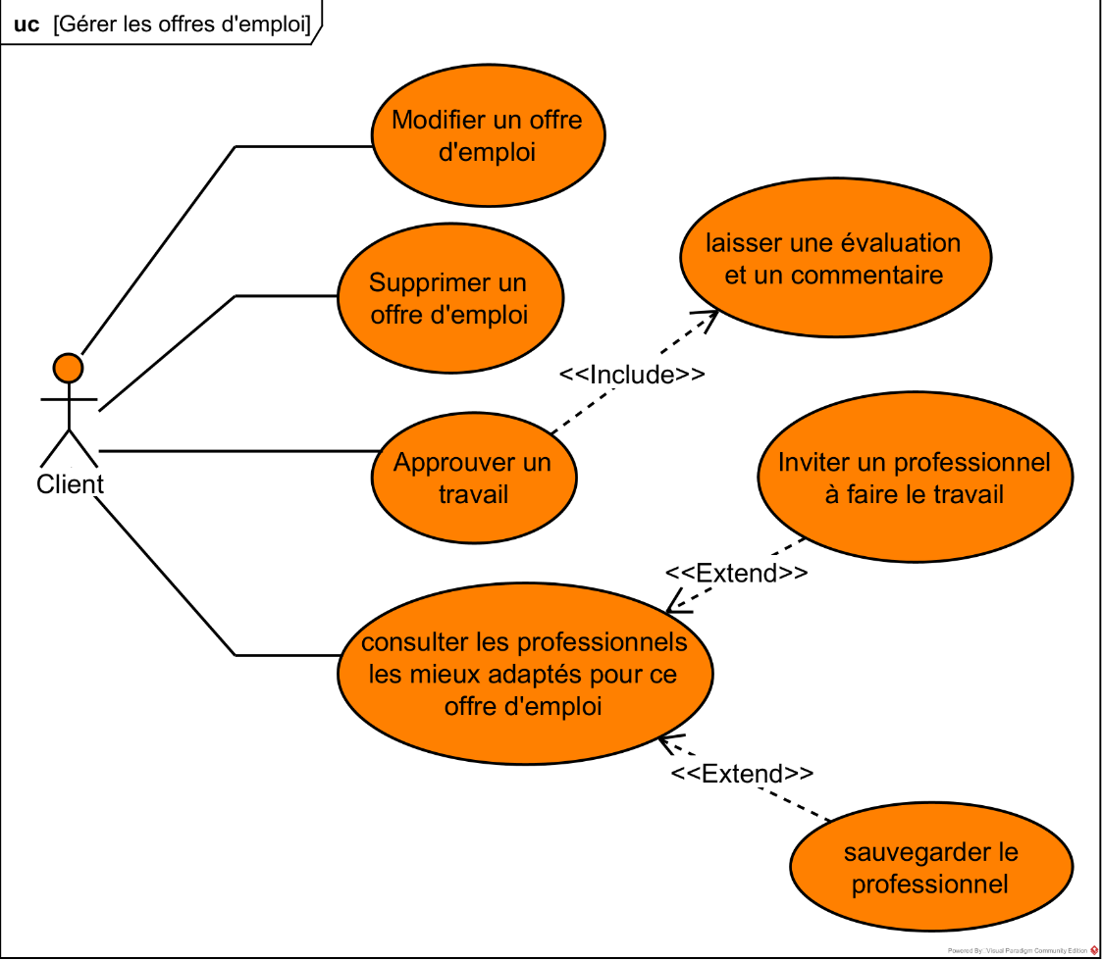

Figure 6 - Diagramme de la Gestion des offres d'emploi

* + 1. **Diagramme de la Gestion des invitations envoyées:**

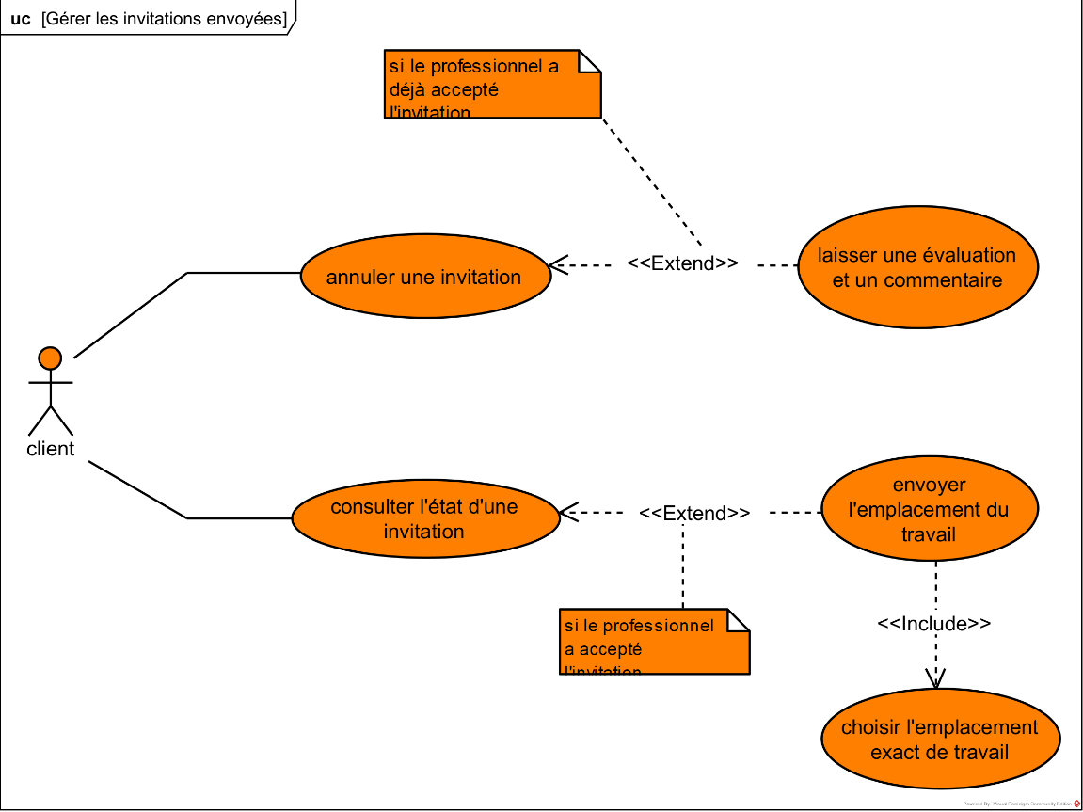

Figure 7 - Diagramme de la Gestion des invitations envoyées

* + 1. **Diagramme de la Gestion des proposition reçues:**

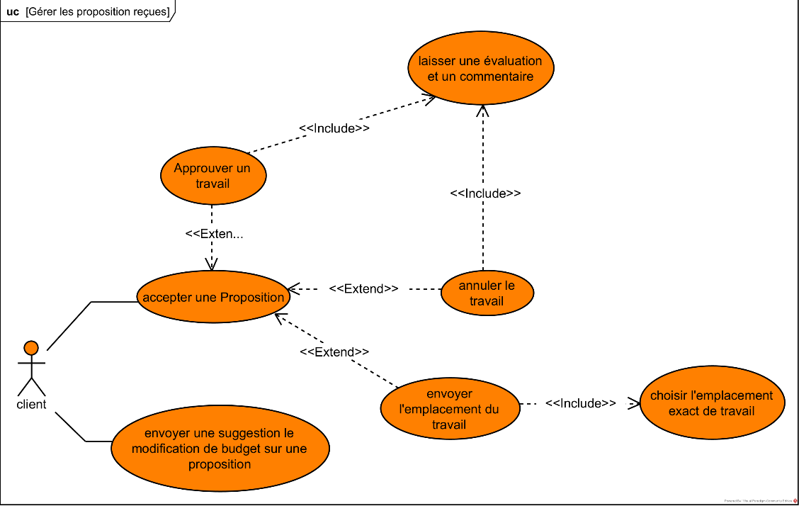

Figure 8 - Diagramme de la Gestion des proposition reçues

* + 1. **Diagramme de la Gestion des professionnels sauvegardés:**

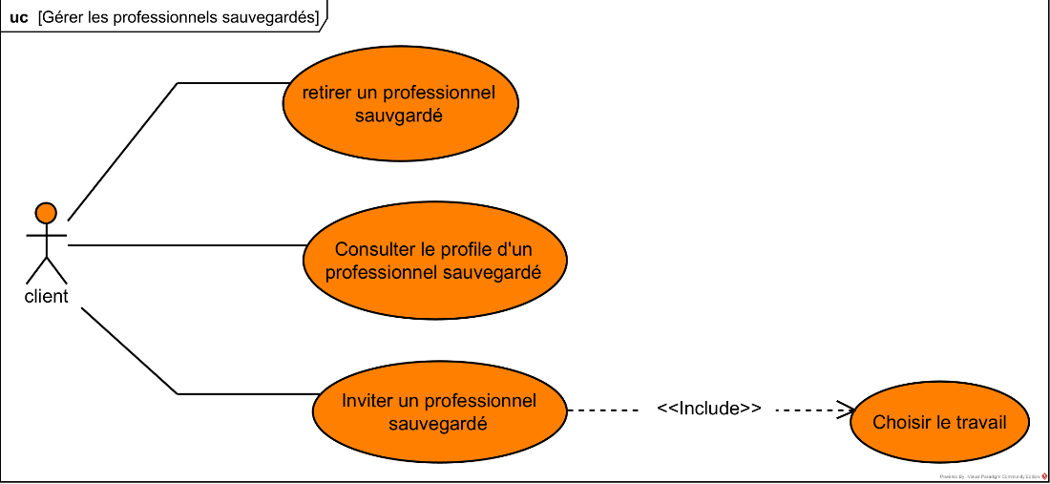

Figure 9 - Diagramme de la Gestion des professionnels sauvegardés

* + 1. **Diagramme de la Gestion des messages pour le client:**

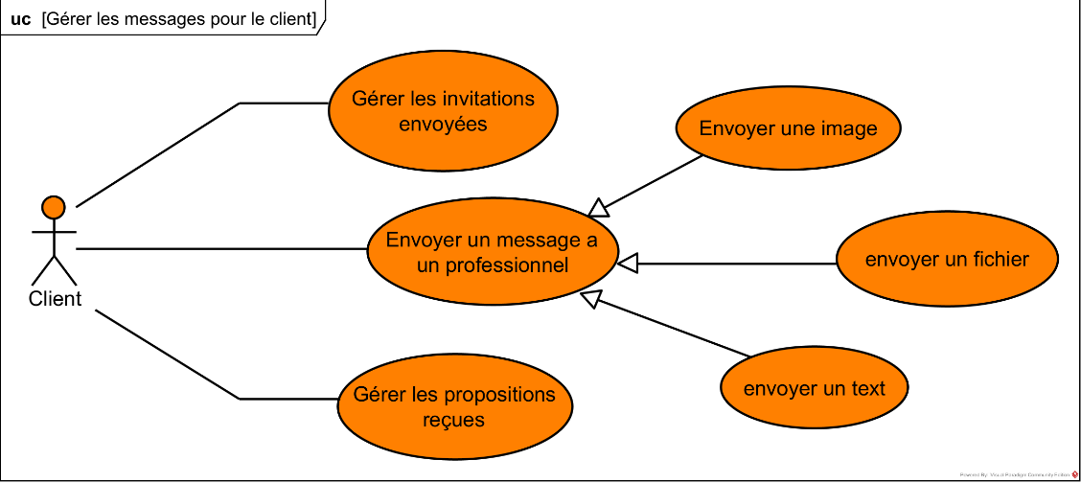

Figure 10 - Diagramme de la Gestion des messages pour le client

* + 1. **Diagramme de trouvaille du travail à faire:**

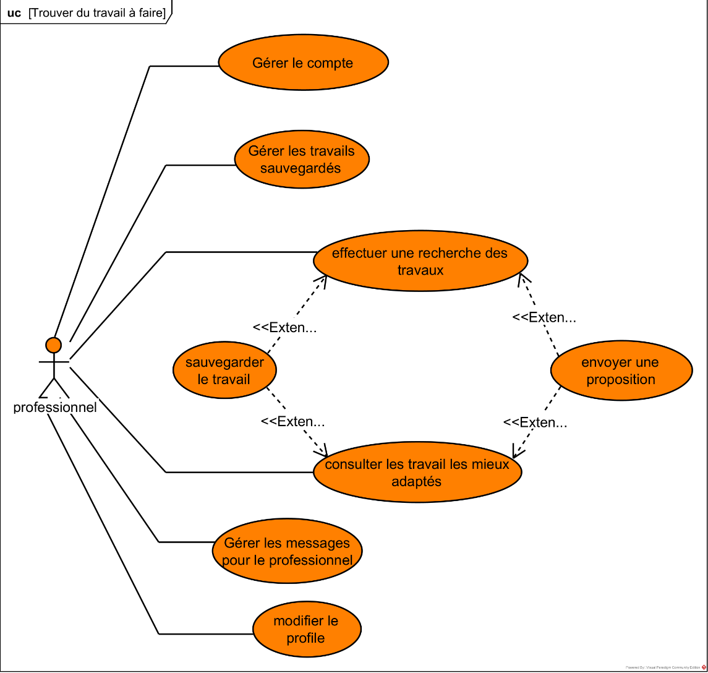

Figure 11 - Diagramme de trouvaille du travail à faire

* + 1. **Diagramme de la Gestion des proposition envoyées:**

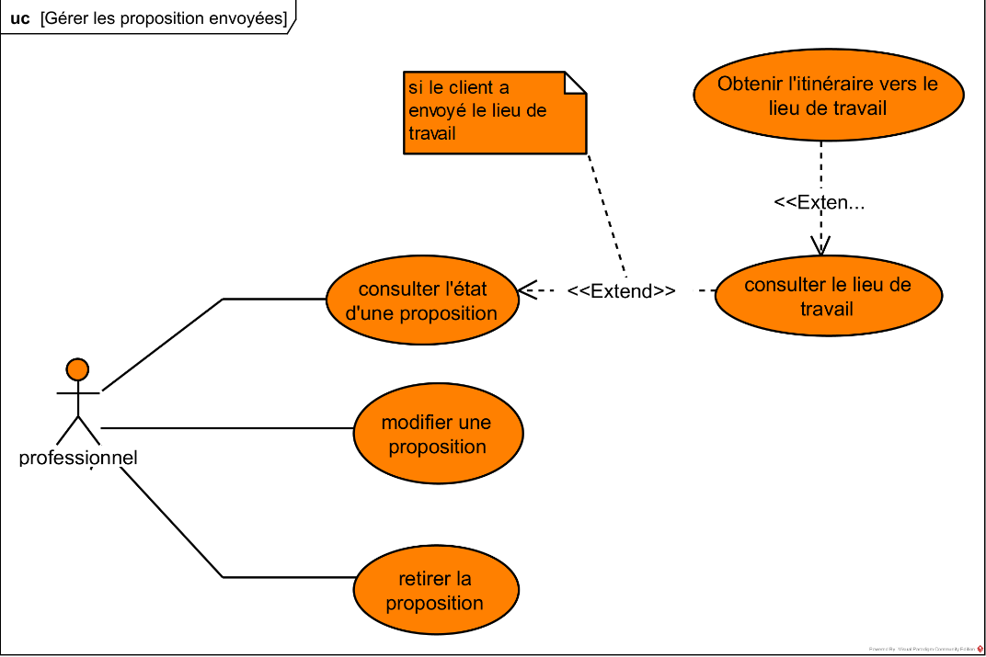

Figure 12 - Diagramme de la Gestion des proposition envoyées

* + 1. **Diagramme de la Gestion des invitation reçues:**

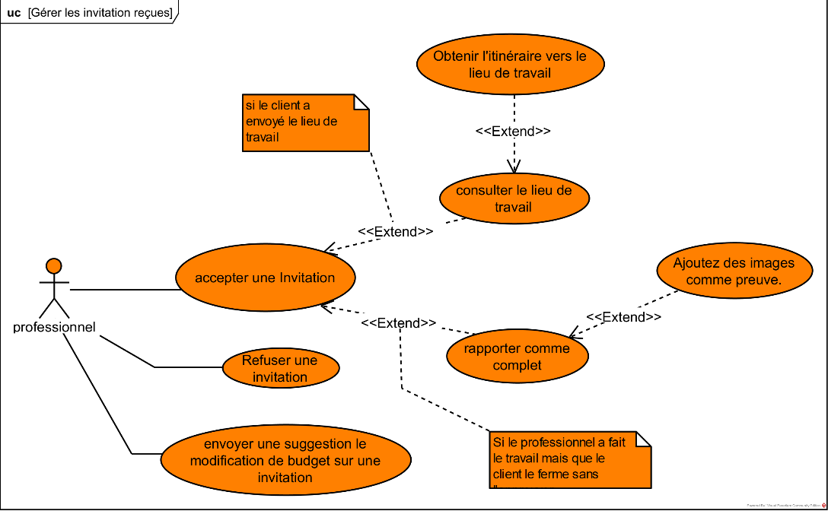

Figure 13 - Diagramme de la Gestion des invitation reçues

* + 1. **Diagramme de la Gestion des travails sauvegardés:**

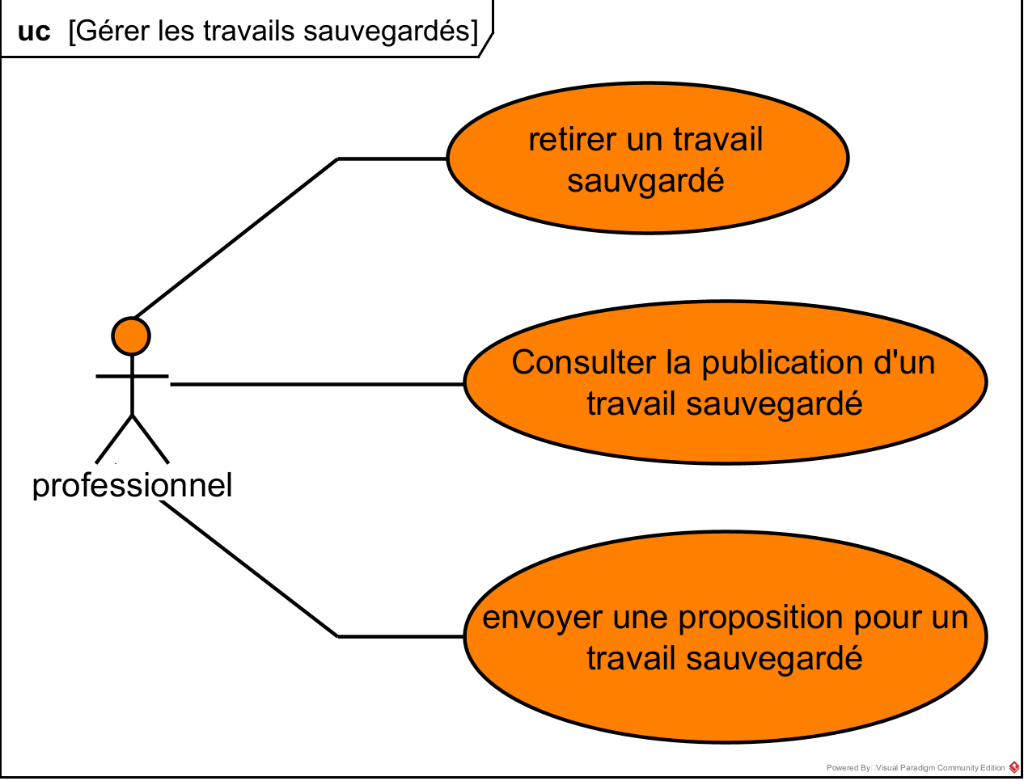

Figure 14 - Diagramme de la Gestion des travails sauvegardés

* + 1. **Diagramme de la Gestion de compte:**

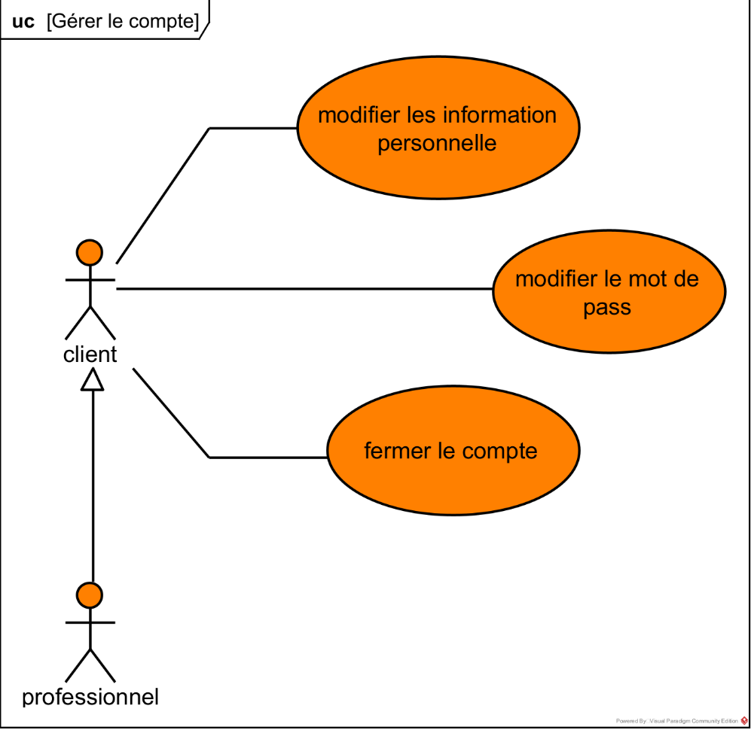

Figure 15 - Diagramme de la Gestion de compte

* 1. Diagramme de séqences:

L’objectif du diagramme de séquence est de représenter les interactions entre objets en indiquant la chronologie des échanges, dans le cadre d’un fonctionnement particulier du système. Il sert aussi à développer les scénarii d’utilisation du système en analyse. **[14]**

* + 1. Les composants du diagramme de séqences:

Les éléments essentiels qui constituent un diagramme de séquences sont cinq éléments:

* + - 1. Objets:

Ce sont les entités qui participent à l’interaction dans le système.

* + - 1. Lignes de vie:

Ce sont les lignes verticales qui représentent le temps pendant lequel un objet existe et interagit dans le système.

* + - 1. Messages:

Ce sont les actions ou les informations échangées entre les objets ,ces messages peuvent être soit synchrones ou asynchrones.

* + - 1. Activation:

C’est la durée pendant laquelle un objet est actif ou exécute une action.

* + - 1. Fragments:

Ce sont des blocs de messages conditionnels ou itératifs.

* + 1. Diagramme de séquence d’inscription:

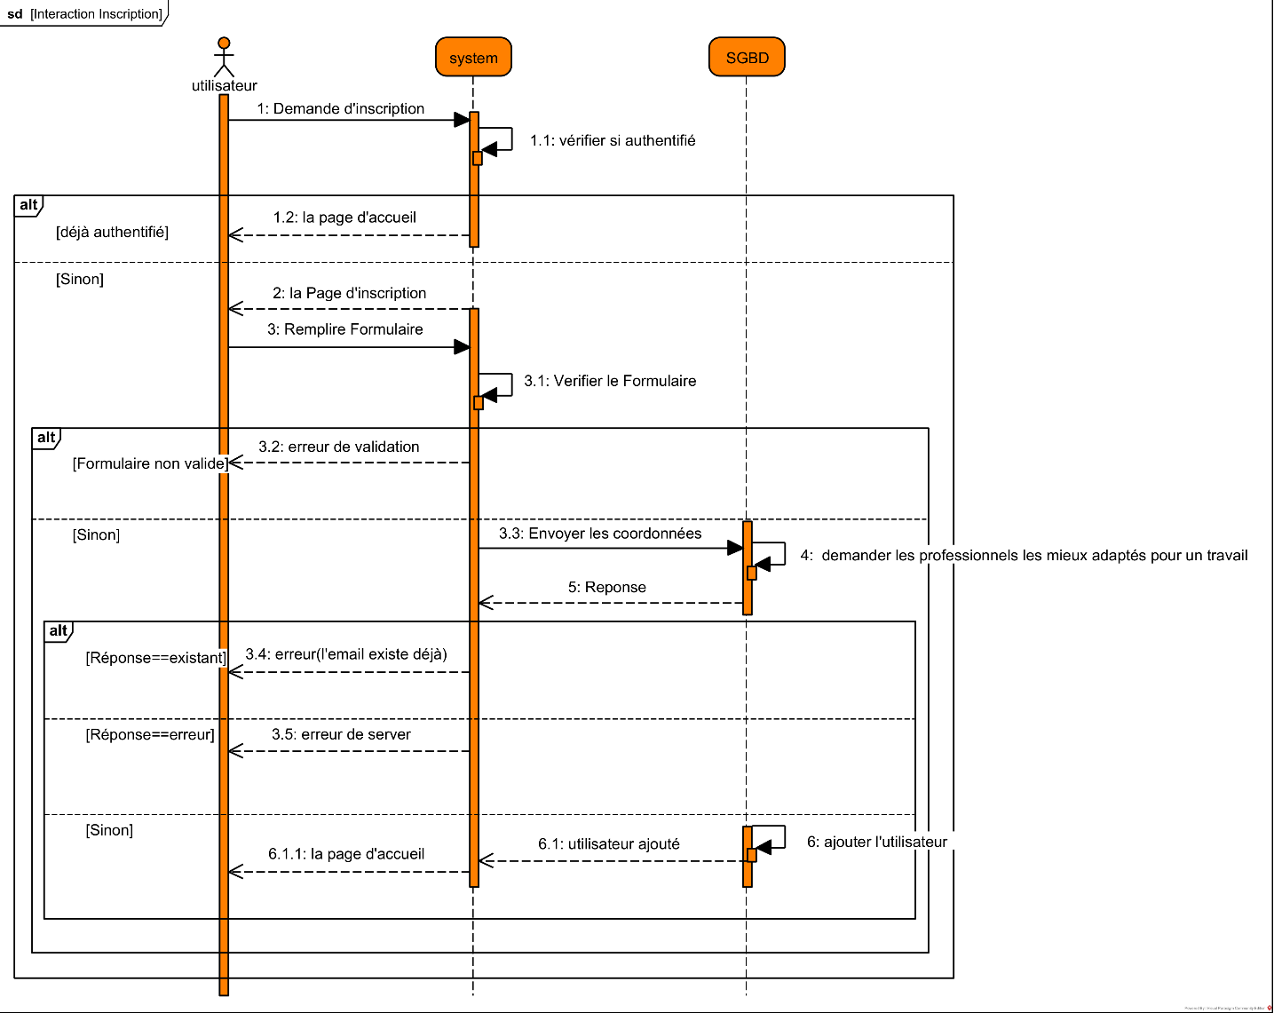

Figure 16 - Diagramme de séquence d’inscription

* + 1. Diagramme de séquence d’authentication:

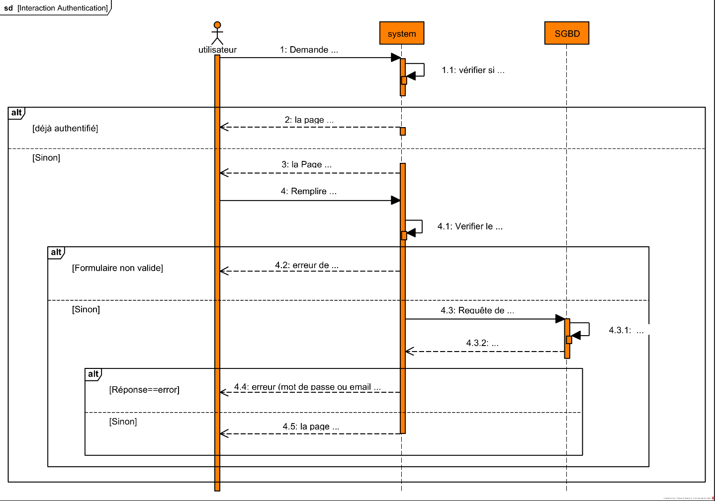

Figure 17 - Diagramme de séquence d’authentication

* + 1. Diagramme de séquence de Vérification de l'authenticité et de l'email:

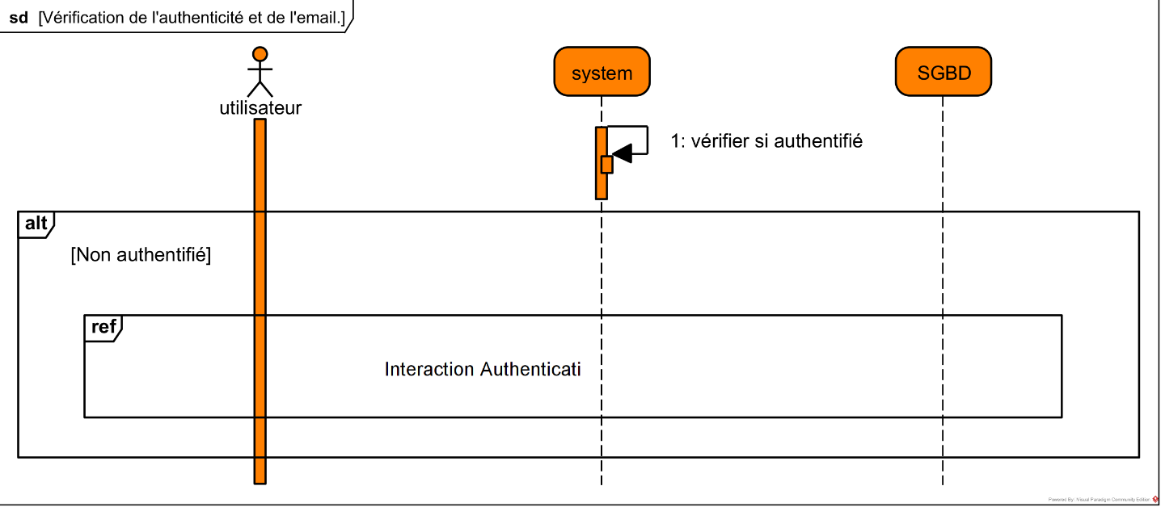

Figure 18 - Diagramme de séquence de Vérification de l'authenticité et de l'email

* + 1. Diagramme de séquence de creation du travail:

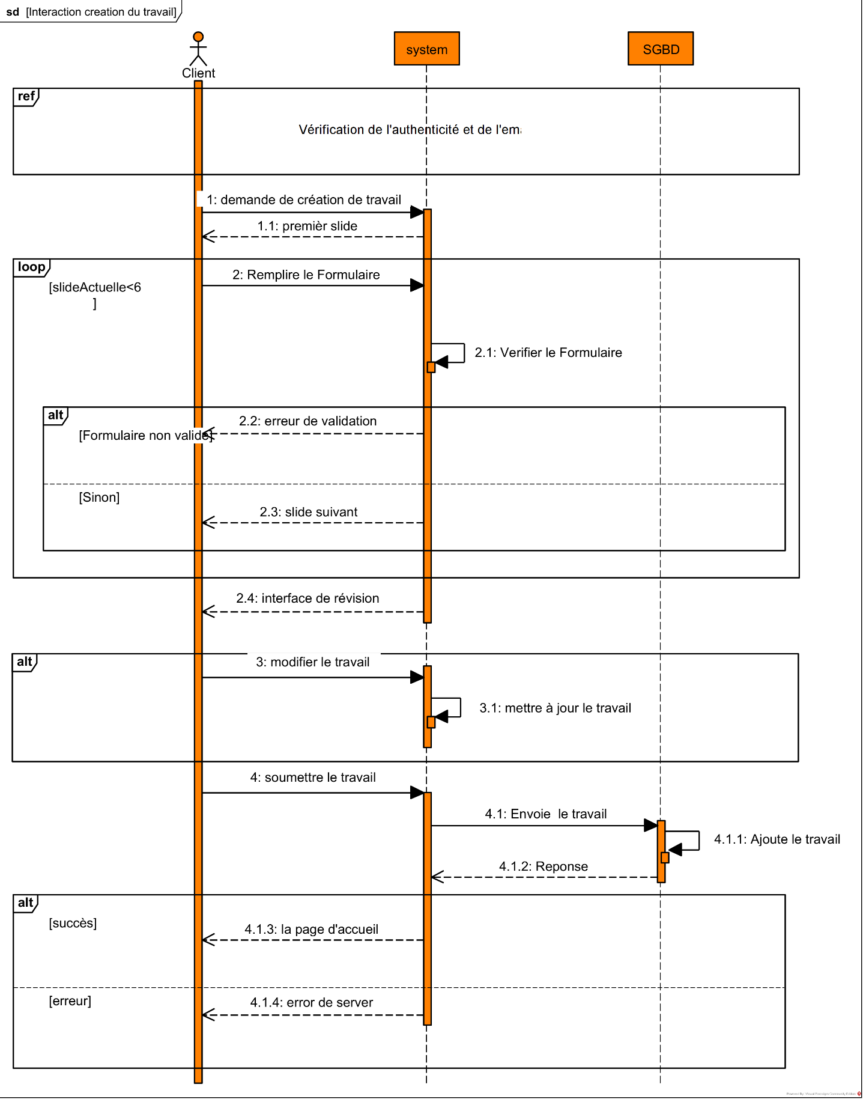

Figure 19 - Diagramme de séquence de creation du travail

* + 1. Diagramme de séquence de l’invitation d’un professionnel:

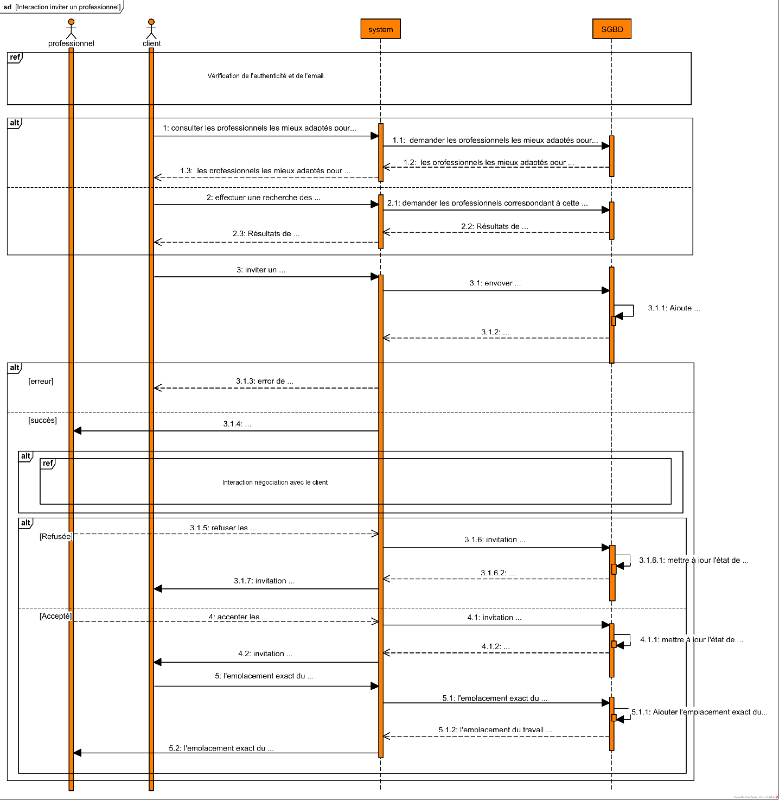

Figure 20 - Diagramme de séquence de l’invitation d’un professionnel

* + 1. Diagramme de séquence de négociation avec le professionnel:

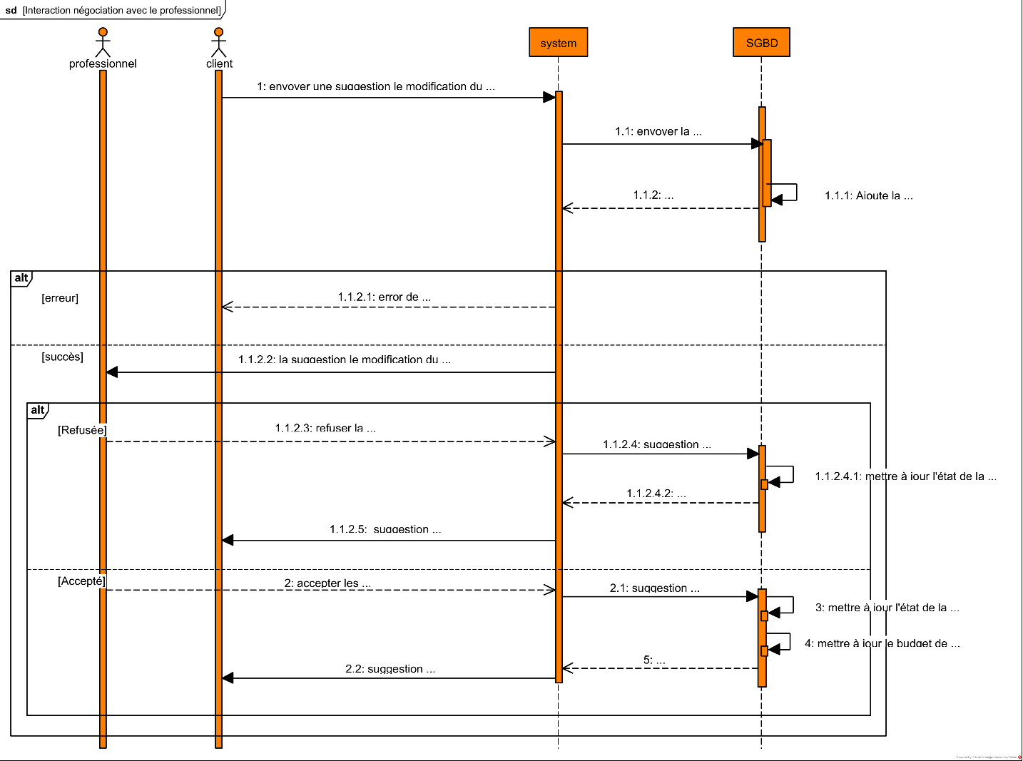

Figure 21 - Diagramme de séquence de négociation avec le professionnel

* + 1. Diagramme de séquence de creation du profile:

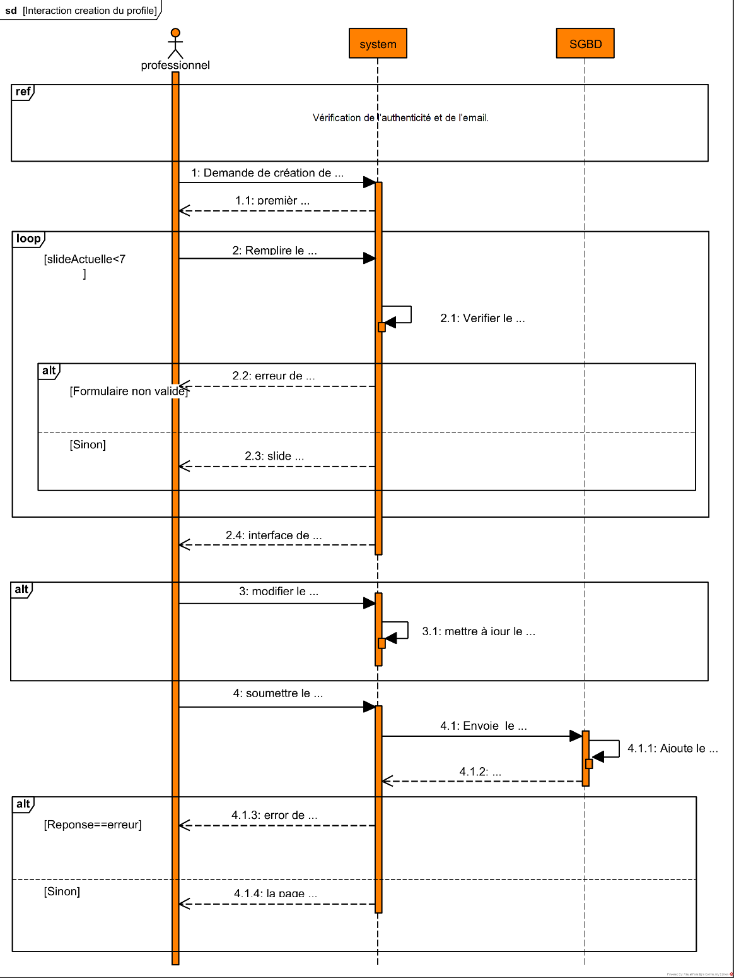

Figure 22 - Diagramme de séquence de creation du profile

* + 1. Diagramme de séquence de l'envoi d'une proposition à un client:

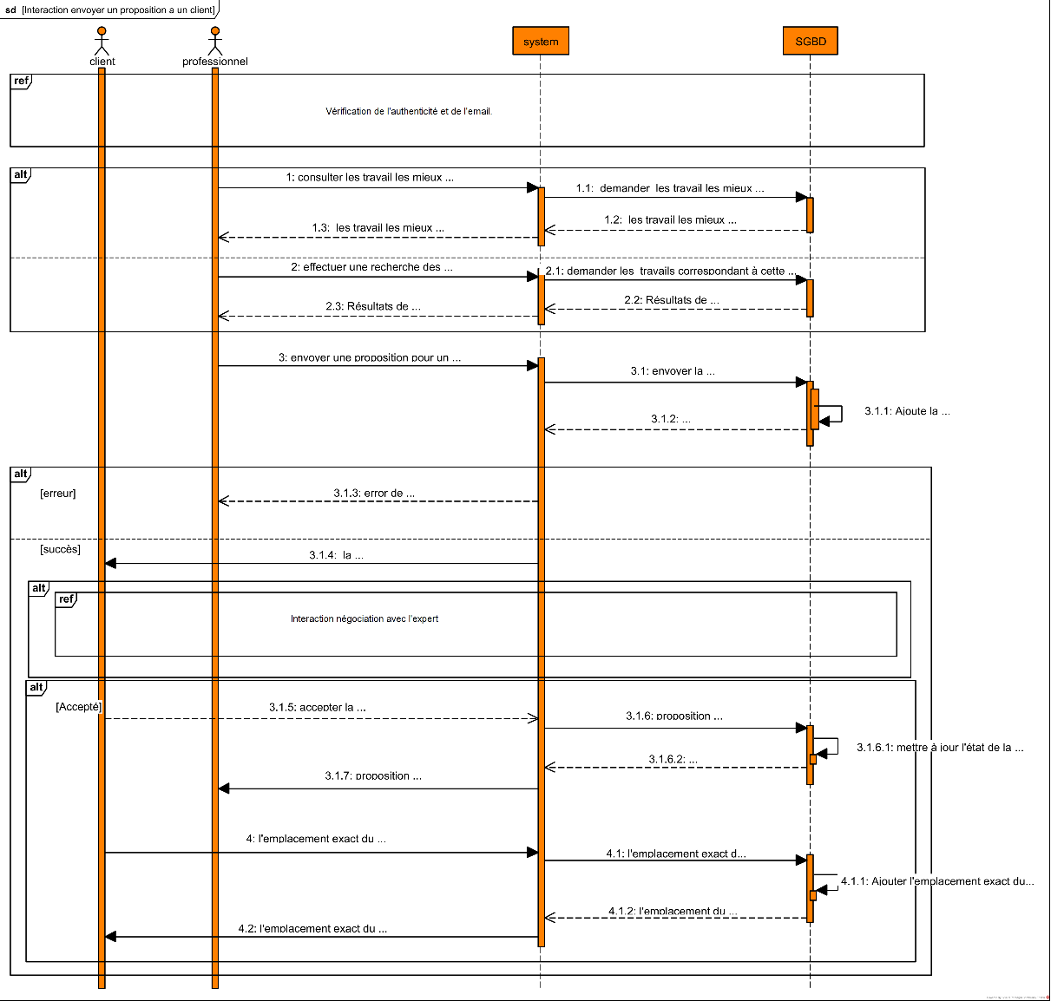

Figure 23 - Diagramme de séquence de l'envoi d'une proposition à un client

* + 1. Diagramme de séquence de négociation avec le client:

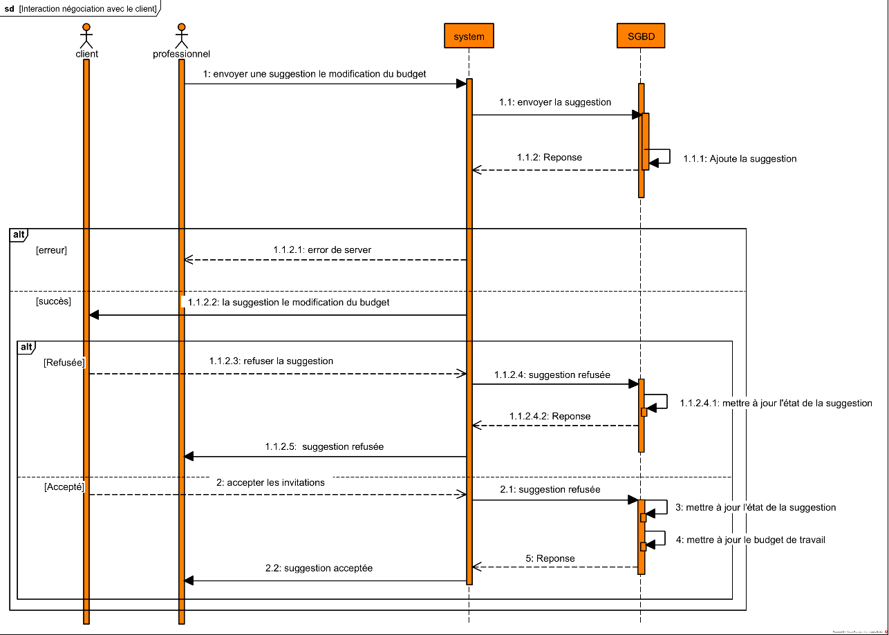

Figure 24 - Diagramme de séquence de négociation avec le client

* 1. Diagramme de classes:

Le diagramme de classes est le point central dans un développement orienté objet. En analyse, il a pour objet de décrire la structure des entités manipulées par les utilisateurs et en conception, il représente la structure du code orienté objet. Il décrit les classes que le système utilise, ainsi que leurs liens. **[14]**

* + 1. Les composants du diagramme de classes:
       1. Classes:

Représentent la description formelle d’un ensemble d’objets ayant une sémantique et des caractéristiques communes. Elles comportent trois parties principales illustrées dans des boîtes rectangulaires:

* La première ou la partie supérieure spécifie le nom de la classe.
* La seconde ou le milieu spécifie les attributs de cette classe .
* La troisième ou la dernière section répertorie les méthodes ou opérations qu'une classe spécifique peut effectuer.
  + - 1. Associations:

Représentent les relations entre les classes, elles sont représentées sous forme de lignes reliant les classes. Les associations peuvent être unidirectionnelles ou bidirectionnelles.

* + - 1. Attributs:

Représentent les caractéristiques des classes et sont représentés sous forme de noms de variables ou de propriétés.

* + - 1. Méthodes:

Ce sont les actions que peuvent effectuer les classes et sont représentées sous forme de fonctions ou procédures.

* + - 1. Cardinalités:

Ce sont le nombre d’objets inclus dans une relation, placé à proximité des associations.

* + - 1. Diagramme de classes générale:

1. Passage au modéle relationnel:

Nous avons créé un modèle relationnel qui décrit la structure de notre base de données à partir du modèle objet (Diagramme de classe) . Pour cela nous avons suivi les règles de passage au modèle relationnel:

* **Règle 1:**
* Chaque classe devient une relation ayant pour clé primaire son identifiant.
* Chaque propriété se transforme en attribut.
* **Règle 2:**
* Toute association hiérarchique de type [1, n] se traduit par une clé étrangère.
* La clé primaire correspondant à l’entité mère (côté n) migre comme clé étrangère dans la relation correspondant à l’entité fille (côté 1).
* **Règle 3:**
* Toute association non hiérarchique de type [n, n] ou de dimension > 2 devient une relation.
* La clé primaire est formée par la concaténation des identifiants des entités reliées.
  1. Schéma relationnel du système:

Voici le modèle élaboré par l’application des règles précédentes:

* Client (client_id, nom, prénom, email, googleId, motDePass, wilaya, ville, verifié)
* SauvgardeProfessionnel (savedProfessionnel_id, client_id*, professionnel_id*)
* Professionnel (professionnel_id, nom, prénom, email, googleId, motDePass, wilaya, ville, verifié)
* Profile (profile_id, professionnel_id*, localisation , added, titre , categorie, subCategorie, Bio, dateDeNaissance, Evaluation)
* ProfileEmployment (profileEmployment_id, profile_id*, professionnel_id*, titre, entreprise, localization, ActuellementEn, dateDebut , dateFin, description)
* ProfileExperience (profileExperience_id, profile_id*, professionnel_id*, titre, description)
* ProfileEducation (profileEducation_id, profile_id*, professionnel_id*, diplômeScolaire, domaineEtudes, dateDebut, dateFin, description)
* ProfilePhotoProfile (profilePhotoProfile_id, profile_id*, professionnel_id*, url, nomDeFichier)
* SauvgardeTravail (sauvgardeTravail_id, profile_id*, professionnel_id*,travail_id*);
* Travail (travail_id, client_id*, professionnel_id*, title, categorie, subCategorie, wilaya, ville, prix, description, feedback, Evaluation)
* Contact (contact_id, client_id*, professionnel_id*)
* Message (message_id, contact_id*, sender_id, recipient_id, senderType, recipientType, message_type, message_url, message_ nomDeFichier, message_content, time)

1. Conclusion:

Dans ce chapitre, nous avons passé en revue les besoins fonctionnels et non fonctionnels de notre application, ainsi que les exigences essentielles pour optimiser son efficacité. Nous avons également exploré l'étude conceptuelle de l'application, en examinant divers scénarios, les acteurs impliqués et les diagrammes associés, tout en procédant à la transition vers un modèle relationnel. Le prochain chapitre se concentrera sur la concrétisation de notre application, offrant une présentation détaillée appuyée par des captures d'écran.

Chapitre III

*Réalisation*

1. Introduction:

Après avoir minutieusement planifié notre projet et identifié ses besoins à travers l'analyse des diagrammes UML ainsi que l'étude approfondie du paysage existant, ce chapitre se concentre sur sa concrétisation. Nous plongeons dans l'environnement de développement qui a été le théâtre de la création de notre site web, mettant en lumière les outils et langages de programmation qui ont été les piliers de ce processus. Nous détaillerons également la conception et la mise en œuvre de différentes fonctionnalités clés.

1. Architecture du système:

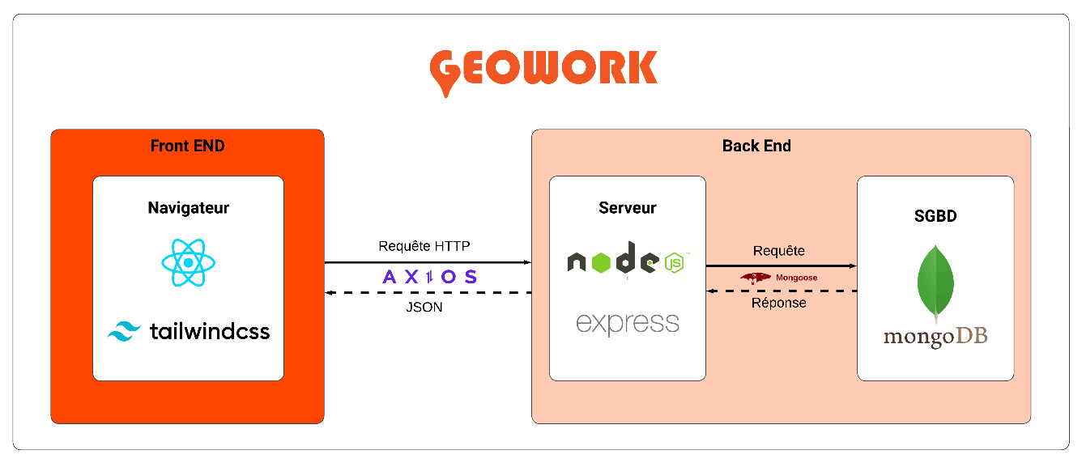

Figure 25 - Architecture globale de l’application web

1. Matériel:

|  |  |  |
| --- | --- | --- |
| Matériel | Pc portable 1 | Pc portable 2 |
| Marque | HP | ACER |
| Modèle | 255 G8 | Nitro 5 |
| Système d’exploitation | Windows 11 Pro 64-bit | Windows 11 Pro 64-bit |
| CPU | AMD RYZEN 5 5500U | Intel Core i5-10400 |
| RAM | 8GB | 16GB |

1. Environnement de development:

Pour notre projet, nous avons choisi la stack MERN (MongoDB, Express.js, React.js, Node.js) pour le développement web, offrant une approche complète et moderne. Node.js a été sélectionné pour le côté serveur en raison de sa nature événementielle et non bloquante, idéale pour les applications en temps réel et hautement évolutives. Nous avons intégré Express.js pour faciliter la mise en place des routes et la gestion des requêtes HTTP. MongoDB a été préféré pour la base de données en raison de sa flexibilité et de sa scalabilité, parfaitement adaptée à notre pile technologique. Pour le front-end, React.js a été utilisé pour créer des interfaces utilisateur interactives et réactives, grâce à son approche basée sur les composants. Cette combinaison de technologies nous a permis de développer une application web moderne, performante et extensible répondant pleinement aux exigences de notre projet.

1. Les outils de programmation:
2. HTML:

HTML signifie « HyperText Markup Language » qu’on peut traduire par « langage de balises pour l’hypertexte ». Il est utilisé afin de créer et de représenter le contenu d’une page web et sa structure. **[15]**

1. JavaScript:

C’est un langage de programmation largement utilisé dans le développement web pour rendre les pages interactives. Il permet d'ajouter des fonctionnalités avancées telles que des animations, des validations de formulaires et des interactions avec l'utilisateur. JavaScript peut être exécuté côté client ou côté serveur, offrant ainsi une grande polyvalence dans le développement web. **[16]**

1. Node.js:

C’est un environnement d'exécution JavaScript côté serveur, basé sur le moteur JavaScript V8 de Google Chrome. Il permet aux développeurs d'écrire des applications côté serveur en JavaScript, offrant efficacité et évolutivité grâce à son modèle asynchrone non bloquant. **[17]**

1. Express.js:

C’est un framework minimaliste pour Node.js, destiné à simplifier le développement d'applications web et 3d'API. Il offre une syntaxe simple et une gamme de fonctionnalités pour la gestion des routes, des requêtes HTTP et des middlewares. Express permet aux développeurs de créer rapidement des applications web performantes en utilisant Node.js. **[18]**

1. MongoDB:

C’est un système de gestion de base de données 4NoSQL, se distinguant par sa flexibilité et sa scalabilité. Contrairement aux bases de données relationnelles, MongoDB stocke les données sous forme de documents 5JSON, facilitant ainsi la manipulation et l'adaptation aux besoins changeants des applications. Il est largement utilisé dans le développement d'applications web, mobiles et IoT, offrant des performances élevées et une grande flexibilité pour stocker et interroger les données. **[19]**

1. React.js:

C’est une bibliothèque JavaScript qui permet de créer des interfaces utilisateur interactives et réactives pour les applications web. Elle facilite la création de composants réutilisables et adopte une approche de rendu virtuel pour des mises à jour efficaces de l'interface utilisateur. Grâce à son architecture déclarative, React simplifie le développement en permettant aux développeurs de se concentrer sur la logique métier plutôt que sur la manipulation directe du DOM. **[20]**

1. Figma:

C’est une application de conception d'interface utilisateur (UI) et d'expérience utilisateur (UX) basée sur le cloud, offrant une interface conviviale pour la création de maquettes interactives, de prototypes et d'interfaces utilisateur pour diverses plateformes. Son principal avantage réside dans sa fonctionnalité de collaboration en temps réel, permettant à plusieurs utilisateurs de travailler simultanément sur un même projet, facilitant ainsi la communication et la coordination au sein des équipes de conception. De plus, Figma est accessible depuis n'importe quel navigateur web, favorisant ainsi l'accès et la participation des membres de l'équipe, où qu'ils se trouvent.**[21]**

1. Visual Studio Code:

C'est un éditeur de code source léger et open-source développé par Microsoft, largement utilisé par les développeurs. Il offre une interface conviviale et des fonctionnalités avancées telles que la coloration syntaxique, l'autocomplétion intelligente et la navigation rapide dans le code. VSCode prend en charge une grande variété de langages de programmation, de frameworks et d'outils, et dispose d'un écosystème d'extensions robuste qui permet une personnalisation selon les besoins spécifiques de chaque développeur et de chaque projet. **[22]**

1. Postman:

C’est une plateforme de collaboration pour le développementd'API, offrant aux développeurs un moyen efficace de tester, déboguer et documenter leurs API. Il propose une interface conviviale pour créer, partager et gérer des collections d'API, ainsi que des environnements pour gérer les variables et les configurations de test. Postman permet d'envoyer des requêtes HTTP, d'analyser les réponses, de créer des scripts de tests automatisés et de générer des rapports détaillés sur les performances des API. **[23]**

5API :(Interface de Programmation Applicative) est un ensemble de règles et de protocoles permettant à des logiciels de communiquer entre eux et d'échanger des données de manière standardisée.

6NOSQL : une méthode de stockage de données qui se différencie des bases de données relationnelles en utilisant des structures flexibles plutôt que des modèles tabulaires fixes.

7JSON : (JavaScript Object Notation) est un format léger d'échange de données qui est facile à lire et à écrire pour les humains, ainsi qu'à analyser et à générer pour les machines.

8Radix :

1. Presentation de site web:
2. Interface Accueil:
3. Interface Inscription:
4. Interface Creation profile:
5. Interface Authentification:
6. Interface Tableau de bord:
7. Pour Client:
8. Pour Professionnel:
9. Interface Creation travail:
10. Interface Messanger:
11. Interface Rechercher:
12. Interface Parametres:
13. Conclusion:

Dans ce chapitre, nous avons détaillé les outils logiciels et matériels essentiels que nous avons utilisés tout au long du processus de développement de notre plateforme. En couvrant ces aspects techniques, nous avons fourni un aperçu complet de l'environnement de développement de notre projet. De plus, nous avons présenté les interfaces de notre application (site web), offrant ainsi une vision globale de la structure et du fonctionnement de notre projet.

Conclusion Générale

Dans le contexte actuel, la connectivité entre les clients et les professionnels locaux est cruciale. Cependant, cette interaction est souvent complexe à établir, ce qui représente un défi majeur pour ceux qui recherchent des services locaux fiables. Notre projet de fin d'études répond à ce besoin en révolutionnant l'accès aux services professionnels régionaux via une plateforme innovante exploitant la géolocalisation.

Premièrement, nous avons étudié l'état de l'art, défini le freelancing et analysé les solutions existantes. Cette comparaison nous a permis d'identifier les lacunes des annuaires actuels. Nous avons mis en évidence les fonctionnalités manquantes, posant ainsi les bases de notre projet.

Deuxièmement, nous avons identifié les besoins fonctionnels et non fonctionnels de notre application et détaillé l'étude conceptuelle, en examinant divers scénarios, acteurs et diagrammes, pour évoluer vers un modèle relationnel.

Enfin, nous avons exposé les outils logiciels et matériels essentiels utilisés, notamment la MERN Stack, offrant une vue complète de notre environnement de développement. Nous avons également présenté les interfaces de notre application (site web), démontrant ainsi l'ergonomie et l'efficacité de notre plateforme.

En synthèse, notre projet vise à simplifier l'accès aux services professionnels locaux en Algérie en utilisant la géolocalisation. Nous avons méthodiquement analysé les besoins, conçu notre application avec précision et utilisé des technologies appropriées pour développer une plateforme intuitive. Nos perspectives futures incluent l'enrichissement de la plateforme avec des fonctionnalités supplémentaires pour mieux servir notre marché cible. Ce projet a non seulement répondu à nos attentes académiques mais a aussi préparé le terrain pour des innovations à terme dans le domaine des services en ligne en Algérie.

Webographie

**[1]** <https://www.l-expert-comptable.com/a/535009-comment-devenir-freelance.html>

**[2]** https://fr.wikipedia.org/wiki/World_Wide_Web

**[3]** <https://fr.wikipedia.org/wiki/Client>

**[4]** <https://fr.wikipedia.org/wiki/Travailleur_ind%C3%A9pendant>

**[5]** <https://www.legalstart.fr/creation-entreprise/devenir-freelance/>

**[6]** <https://www.refrens.com/grow/freelance-profile/>

**[7]** https://www.upwork.com/legal#anyhireescrow

**[8]** <https://www.upwork.com/resources/how-to-create-a-proposal-that-wins-jobs>

**[9]** https://support.upwork.com/hc/en-us/articles/211067768-Use-Messages

**[10]** <https://www.taskrabbit.com/services>

**[11]** <https://www.handy.com/>

**[13]** <https://www.edrawsoft.com/what-is-uml-diagram.html>

**[15]** <https://www.freecodecamp.org/news/what-is-html-definition-and-meaning/>

<http://glossaire.infowebmaster.fr/html/>

**[16]** https://developer.mozilla.org/fr/docs/Web/JavaScript

**[17]** https://nodejs.org/en/about

**[18]** https://expressjs.com/fr/

**[19]** https://www.mongodb.com/fr-fr/company/what-is-mongodb

**[20]** https://react.dev/

**[21]** https://help.figma.com/hc/fr/articles/14563969806359-Qui-est-Figma

**[22]** https://code.visualstudio.com/docs

**[23]** <https://www.postman.com/product/what-is-postman/>

**Bibliographie**

**[12]** Thomas Gil. Pascal roques cahiers du programmeur uml2. 3eme édition, Editions eyrolles.

**[14]** Franck Ledoux Cours Génie Logiciel - UML - Université d’Evry Val d’Esonne <http://mcours.net/cours/pdf/info/Genie_Logiciel_UML.pdf>